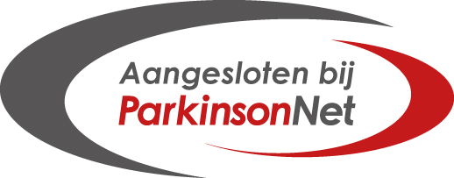 Fysio Faster aangesloten bij ParkinsonNet
De ziekte van Parkinson is een complexe ziekte, waarbij behandeling van iemand met parkinson vraagt om expertise en onderlinge samenwerking met de patiënt en met overige betrokken zorgverleners. Hierbij staat de wens van de patiënt altijd centraal. Voor deze gespecialiseerde, persoonlijke parkinsonzorg kunt u terecht bij Marly Broos. Marly is aangesloten bij ParkinsonNet. Dat betekent dat zij geschoold is in de ziekte van Parkinson en onderdeel is van het regionale netwerk waarin zorgverleners nauw samenwerken rondom en met de patiënt.
ParkinsonNet is een landelijk netwerk van zorgverleners die gespecialiseerd zijn in het behandelen en begeleiden van parkinsonpatiënten. Meer dan 3.000 zorgverleners, waaronder neurologen, fysiotherapeuten, ergotherapeuten, logopedisten en verpleegkundigen, verdeeld over 69 regio’s in Nederland zijn aangesloten bij dit netwerk. ParkinsonNet streeft naar een wereld waarin iedereen met de ziekte van Parkinson of een atypisch parkinsonisme de allerbeste zorg krijgt die mogelijk is, afgestemd op de behoefte van de patiënt. Gespecialiseerde zorg in de buurt van alle aangesloten disciplines vinden zorgvragers eenvoudig via de Parkinson Zorgzoeker, www.parkinsonzorgzoeker.nl.
Wilt u meer weten over de mogelijkheden van de gespecialiseerde zorg die Marly u kan bieden? Neem dan contact met ons op via Fysio Faster:
Tel: 0164-612274
Email: info@fysiofaster.nl

